FORMATION UTILISER UN ORDINATEUR : LES ESSENTIELS
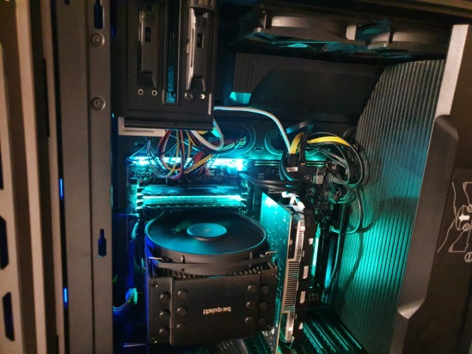

Objectifs : Maîtriser les fondamentaux de la micro-informatique afin de pouvoir utiliser son ordinateur en toute autonomie : Connaître les fonctions principales de l’ordinateur Connaître système d’exploitation Windows Connaître les caractéristiques d’un PC Connaître le vocabulaire de base de tout utilisateur d’ordinateur
Pré-requis : Être Là !

Points abordés :
INTRODUCTION ET NOTIONS FONDAMENTALES
- Définition des mots et termes de base employés en informatique
- Principe de fonctionnement d’un ordinateur et de ses principaux composants
- Savoir installer et gérer des périphériques
- Les principaux composants matériels et logiciels d’un ordinateur : types d’ordinateurs, composants d’un ordinateur (processeur, mémoires, périphériques), notions de base sur le système d’exploitation et les logiciels d’application
- Comprendre la notion de document, de fichier, de dossier, l’organisation logique des documents, les opérations et les manipulations courantes (création, suppression, copie, déplacement, réorganisation) ainsi que les risques associés (perte d’informations, autorisations)
- Savoir gérer les demandes d’impression et les imprimantes

L’ENVIRONNEMENT WINDOWS
- Le bureau, la barre des tâches, les fenêtres, les icônes
- Le panneau de configuration
- Installer et désinstaller un programme
- Le centre réseau et partage et les connexions par câble et WIFI
- Organiser, gérer et rechercher ses dossiers et documents
- Transférer ses fichiers du PC à un périphérique et inversement
- Ouvrir et fermer une application – Passer d’une application à une autre
- Créer des raccourcis vers des applications et documents sur le bureau
- Connaître les commandes et fonctions usuelles offertes par le système : paramètres et options principales, raccourcis, utiliser l’aide en ligne, travailler avec les fenêtres, icônes
SÉCURITÉ ET OPTIMISATION
- Protéger son PC
- Nettoyer son PC
- Comprendre la notion compression et d’extraction, ainsi que les problèmes et solutions liés aux virus
INTERNET
- Principe et définition
- Les différents navigateurs et leur paramétrage
- Sécurité des données
- Rechercher des informations sur le web
- Enregistrer et organiser ses sites favoris
MESSAGERIE WEB
- Créer un compte de messagerie
- Créer, envoyer, répondre, transférer, archiver des messages
- Les pièces jointes, taille des fichiers, le format PDF, enregistrement
- Utiliser sa messagerie sur un smartphone,

